**آزمایش اینترنت کوانتومی در محیط شهری**

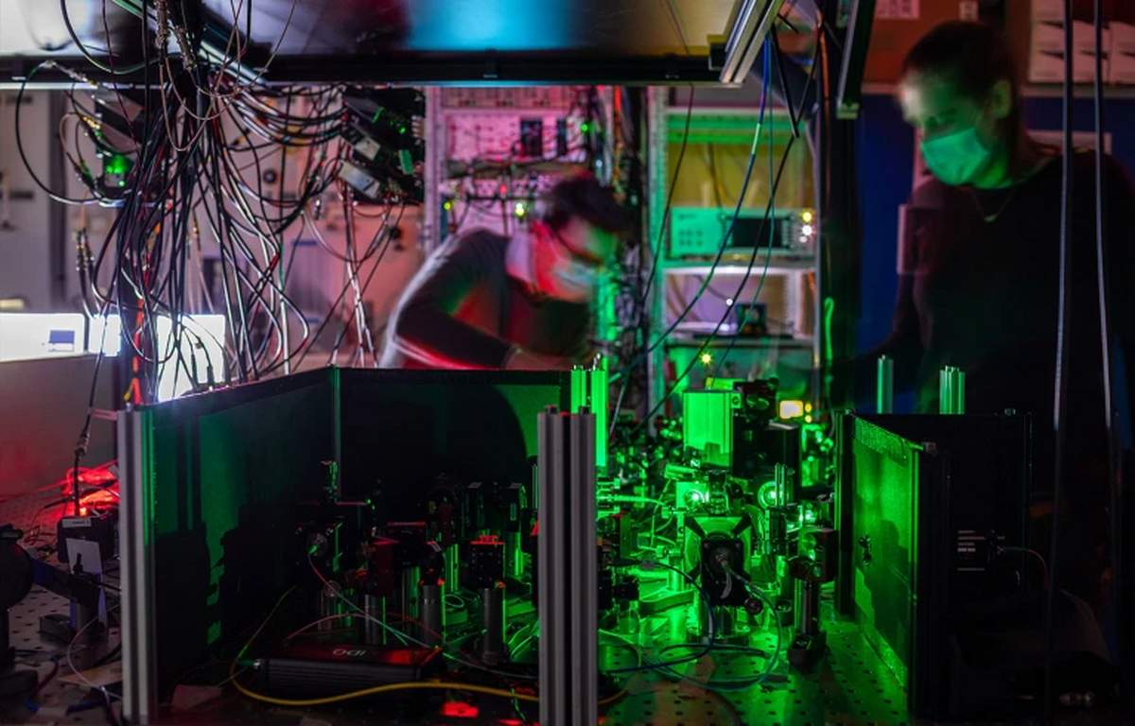

تیم‌های تحقیقاتی از چند کشور جهان در تلاش هستند اینترنت کوانتومی را در محیط شهری آزمایش کنند. درصورت موفقیت این پروژه، انقلابی در حوزه تبادل اطلاعات به پا می‌شود.

آزمایش‌های پیشرفته اخیر نشان داده‌اند که می‌توان «اینترنت کوانتومی» را در شهرها توسعه داد. این دستاورد حاصل تلاش محققانی است که توانسته‌اند ذرات را به‌گونه‌ای به هم مرتبط کنند که اطلاعات را حتی زمانی که از هم دور هستند به اشتراک بگذارند. این آزمایش‌ها یک گام بزرگ و رو به جلو در توسعه اینترنت کوانتومی است و این ظرفیت را دارد که روش تبادل و محافظت از اطلاعات را متحول کند.

در یک مطالعه اخیر، دانشمندان از نقاط مختلف جهان در پروژه‌ای مشترک برای راه‌اندازی رایانه‌های کوانتومی همکاری کردند. در این رایانه‌ها از اصول مکانیک کوانتومی استفاده شد که به آن‌ها امکان می‌داد محاسبات پیچیده را بسیار سریع‌تر از رایانه‌های سنتی انجام دهند.

تیم تحقیقاتی دیگری در چین از ابرهای اتمی برای ذخیره و پردازش اطلاعات کوانتومی استفاده کردند و هم‌زمان تیمی دیگر در هلند از اتم‌های منفرد درون کریستال‌های الماس استفاده کردند. در ایالات متحده نیز محققان دانشگاه هاروارد برای ایجاد رایانه‌های کوانتومی به سراغ دستگاه‌های مبتنی بر الماس با اتم‌های سیلیکون رفتند.

سه گروه تحقیقاتی در این آزمایش‌ها، با موفقیت درهم‌تنیدگی کوانتومی را در چندین کیلومتر از فیبرهای نوری موجود در مناطق شهری بررسی کردند. درهم تنیدگی کوانتومی پدیده ای است که در آن دو یا چند ذره بدون توجه به فاصله بین آن‌ها به هم متصل می‌شوند و اطلاعات یکسانی را به اشتراک می‌گذارند.

این تیم‌ها توانستند رایانه‌های کوانتومی خود را با استفاده از فیبرهای نوری به هم متصل کنند و امکان به‌اشتراک‌گذاری و پردازش اطلاعات در فواصل طولانی را در آن‌ها ایجاد کردند.

توسعه اینترنت کوانتومی می‌تواند پیامدهای گسترده‌ای داشته باشد. به عنوان مثال، می‌تواند به ایجاد کدهای محافظت از اطلاعات حساس که تا حد زیادی غیرقابل شکستن هستند منجر شود. همچنین می‌تواند رایانه‌های کوانتومی را به‌طور جداگانه‌ای به شبکه‌ای قوی‌تر متصل کند و انواع جدیدی از آزمایش‌های علمی مانند ایجاد شبکه‌هایی از تلسکوپ‌های نوری با وضوع بالا و به عرض صدها کیلومتر را ممکن کند.

محققان در پروژۀ مرتبط دیگری از انواع مختلفی از دستگاه‌های «حافظه کوانتومی» برای ذخیره و انتقال اطلاعات کوانتومی استفاده کرده‌اند که نشان‌دهندۀ پیشرفت مهم در غلبه بر این چالش‌ها و گامی مهمی در توسعه اینترنت کوانتومی است، اما هنوز چالش‌های زیادی وجود دارد که باید قبل از ورود این فناوری به دنیای واقعی باید بر آن‌ها غلبه کرد. پیشرفت این گروه‌های تحقیقاتی ما را به آینده‌ای نزدیک‌ می‌کند که در آن اینترنت کوانتومی می‌تواند نحوه ارتباط و اشتراک‌گذاری اطلاعات ما را تغییر دهد.

بسیاری از مراحل فنی برای ساخت اینترنت کوانتومی در آزمایشگاه نشان بررسی شده‌اند، اما با این وجود استفاده از این فناوری در محیط شهری واقعی یک چالش مهم است. ماهیت شکنندۀ اطلاعات کوانتومی، انتقال در فواصل طولانی بدون از دست دادن اطلاعات رمزگذاری‌شده را دشوار می‌کند.

<https://ana.ir/fa/news/912209/%D8%A7%D9%86%D9%82%D9%84%D8%A7%D8%A8-%D8%AA%D8%A8%D8%A7%D8%AF%D9%84-%D8%A7%D8%B7%D9%84%D8%A7%D8%B9%D8%A7%D8%AA-%D8%AF%D8%B1-%D8%B1%D8%A7%D9%87-%D8%A7%D8%B3%D8%AA-%D8%A2%D8%B2%D9%85%D8%A7%DB%8C%D8%B4-%D8%A7%DB%8C%D9%86%D8%AA%D8%B1%D9%86%D8%AA-%DA%A9%D9%88%D8%A7%D9%86%D8%AA%D9%88%D9%85%DB%8C-%D8%AF%D8%B1-%D9%85%D8%AD%DB%8C%D8%B7-%D8%B4%D9%87%D8%B1%DB%8C>